

Tlačová správa V Bratislave, 22. 2. 2021

DACHSER Mexiko prepravil zásielku vrtuľníkom

Osobitné požiadavky vyžadujú špeciálne riešenia. Pre dodávateľov automobilových súčiastok z Celaye v strednom Mexiku zorganizovala spoločnosť DACHSER Mexiko prepravu vrtuľníkom do hlavného mesta vzdialeného zhruba 300 kilometrov. S hrozbou zastavenia výroby ušetrilo toto neobvyklé logistické riešenie nielen čas, ale predovšetkým peniaze.
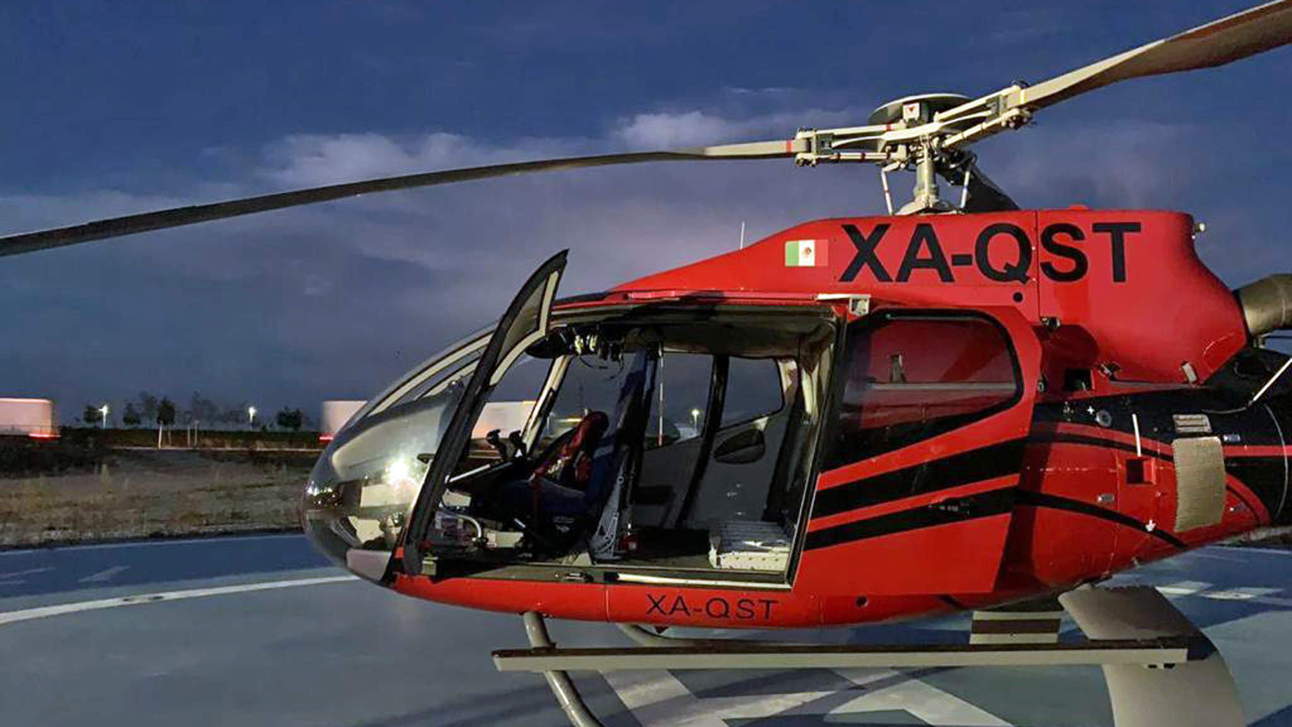
Nezvyčajné logistické riešenie ušetrilo nielen čas, ale predovšetkým peniaze.
DACHSER musel konať veľmi rýchlo, pretože bolo nevyhnutné prepraviť 120 debien obsahujúcich dôležité automobilové príslušenstvo s celkovou hmotnosťou cez 780 kilogramov z výrobného závodu v Celaye do významnej továrne na automobily na kraji Mexico City. Ich preprava by kamiónom na tejto trase trvala päť až šesť hodín. Mimoriadna výzva bola zapríčinená pandémiou a súvisiacimi bezpečnostnými protokolmi, ktoré museli byť zohľadnené. Vzhľadom na naliehavosť situácie si spoločnosť DACHSER Mexiko objednala osobný vrtuľník, aby dodávku urýchlila. To bolo najrýchlejším a najúčinnejším riešením pre zákazníka, ktoré zabránilo zastaveniu výroby, ktoré by inak stálo 3 000 USD za minútu.

Pretože vrtuľník mohol prepraviť maximálne 600 kilogramov naraz, bol zvyšný a menej urgentný náklad prepravený po zemi, aby nebolo nevyhnutné prenajímať druhý vrtuľník. V závode čakali nákladné automobily, ktoré naložili zásielku a odovzdali automobilové príslušenstvo priamo na výrobnú linku. Na mieste boli aj zamestnanci spoločnosti DACHSER, ktorí dohliadali na vykládku a poskytli potrebnú podporu na mieste. Tím koordinoval prílet vrtuľníka na miesto určenia a každých 15 minút informoval zamestnanca závodu o detailoch odletu a príletu. Poskytovali aj informácie o preprave zvyšného tovaru po zemi, čím zaistili dokonalú transparentnosť a komunikáciu.

Desiatky rokov skúseností v odbore a podpora globálnej siete
„Naše desiatky rokov skúseností s poprednými výrobcami automobilov, výrobcami OEM a špičkovými dodávateľmi z celého sveta nám umožňujú poskytovať maximálnu rýchlosť a efektívnosť v spojení s rozumnými nákladmi," hovorí Edgardo Hamon, výkonný riaditeľ spoločnosti DACHSER pre Mexiko. „Ponúkame prvotriedne portfólio integrovaných riešení a služieb využívajúce globálnej siete DACHSER na prepravu a skladovanie a na uspokojenie konkrétnych potrieb automobilového priemyslu." Okrem toho poskytuje spoločnosť DACHSER lokálne služby špeciálne prispôsobené najmä časovým požiadavkám automobilového priemyslu, rovnako ako u tejto dodávky v Mexiku.

Základné informácie o spoločnosti DACHSER Slovakia a. s.
História spoločnosti DACHSER sa začína v roku 1995, kedy bola založená spoločnosť Lindbergh Air Freight, s.r.o. Zameranie aktivity spoločnosti v prvom roku bolo v poskytovaní kompletných zasielateľských služieb pri preprave leteckých zásielok. Následne po predložení požiadaviek od zákazníkov sa aktivity rozvinuli aj na poskytovanie námornej a pozemnej prepravy. V roku 2004 sa spoločnosť stáva súčasťou nemeckej logistickej spoločnosti DACHSER a až do roku 2009 vystupuje na trhu pod menom LINDBERGH & DACHSER a. s. Od 1. 1. 2010 spoločnosť pôsobí na trhu pod obchodným menom DACHSER Slovakia a. s. Premenovaním bol zavŕšený integračný proces spoločnosti do celosvetovej siete koncernu DACHSER. V súčasnosti má DACHSER na Slovensku 5 pobočiek, v ktorých pracuje pres 200 zamestnancov.

Základné informácie o skupine DACHSER
Rodinná spoločnosť DACHSER so sídlom v nemeckom Kemptene je popredným európskym poskytovateľom logistických služieb. DACHSER poskytuje komplexnú prepravnú logistiku, skladovanie a individuálne zákaznícke služby v troch obchodných oblastiach: DACHSER European Logistics, DACHSER Food Logistics a DACHSER Air & Sea Logistics. Ponuku dopĺňajú ďalšie služby ako kontraktná logistika, konzultácie a poradenstvo a špecifické riešenia prispôsobené na mieru jednotlivým odvetviam. Vďaka komplexnej dopravnej sieti ako v Európe, tak i v zámorí a informačným technológiám, ktoré sú plne integrované do všetkých systémov, poskytuje DACHSER inteligentné logistické riešenia po celom svete. V súčasnosti zamestnáva zhruba 30 600 ľudí v 399 pobočkách po celom svete. Za rok 2018 zrealizoval cca 83,7 miliónov zásielok s hmotnosťou 41,3 miliónov ton. Celkový obrat koncernu DACHSER v roku 2018 predstavoval 5,6 miliárd eur. Pre viac informácií navštívte www.dachser.sk.

Pre viac informácií prosím kontaktujte:
Crest Communications a. s.
Anna Palfiová
PR manager
Tel.: +421 903 664 575
E-mail: anka.palfiova@gmail.com

DACHSER Slovakia a.s.
Martin Štiglinc
Sales Manager European Logistics
Tel.: +421 2 6929 6180
Fax: +421 2 6929 6197
E-mail: martin.stiglinc@dachser.com
www.dachser.sk

